Проект подготовлен
контрольным управлением

МУНИЦИПАЛЬНОЕ ОБРАЗОВАНИЕ
ГОРОДСКОЙ ОКРУГ ГОРОД СУРГУТ

АДМИНИСТРАЦИЯ ГОРОДА

ПОСТАНОВЛЕНИЕ

«____» _________ 2017 г. № ________

О внесении изменений в постановление
Администрации города от 23.01.2014 № 449
«Об утверждении границ прилегающих
территорий к некоторым организациям,
на которых не допускается розничная
продажа алкогольной продукции»

В соответствии с распоряжением Администрации города от 30.12.2005 № 3686 «Об утверждении Регламента Администрации города», в связи с кадровыми изменениями:
- Внести в постановление Администрации города от 23.01.2014 № 449 «Об утверждении границ прилегающих территорий к некоторым организациям, на которых не допускается розничная продажа алкогольной продукции» следующие изменения:
1.1. В пункте 1 постановления:
1.1.1. Абзац второй признать утратившим силу.
1.1.2. Абзац третий признать утратившим силу.
1.1.3. Абзац четвертый изложить в следующей редакции:
«- муниципальное автономное учреждение дополнительного образования «Детская хореографическая школа № 1», расположенное по адресу: город Сургут, улица Сибирская, 2, согласно приложению 3».
1.1.4. Абзац пятый признать утратившим силу.
1.1.5. Абзац шестой изложить в следующей редакции:
«- муниципальное бюджетное дошкольное образовательное учреждение детский сад № 92 «Веснушка», расположенное по адресу: город Сургут, улица Югорская, дом 1/3, согласно приложению 5».
1.2. В пункте 3 постановления слова «Сафиоллина А.М.» заменить словами «Жердева А.А.».
1.3. Приложение 1 к постановлению признать утратившим силу.
1.4. Приложение 2 к постановлению признать утратившим силу.
1.5. Приложение 3 к постановлению изложить в новой редакции, согласно приложению 1 к настоящему постановлению.
.
1.6. Приложение 4 к постановлению признать утратившим силу.
1.7. Приложение 5 к постановлению изложить в новой редакции, согласно приложению 2 к настоящему постановлению.
2. Управлению информационной политики опубликовать настоящее постановление в средствах массовой информации и разместить на официальном портале Администрации города.
3. Контроль за выполнением постановления возложить на заместителя главы Администрации города Жердева А.А.

Глава города В.Н. Шувалов

Лист согласования
к проекту постановления Администрации города
«О внесении изменений в муниципальный правовой акт»

Согласовано:

Должность, ФИО | Подпись  (возможные замечания) | Дата визирования документов
 |  | Дата вх. | Дата исх.
Заместитель главы Администрации города
А.А. Жердев
И.о. начальника контрольного управления
Д.С. Багинский
Правовое управление

Начальник управления информационной политики
Е.А. Швидкая

Разослать:
КУ
УИП

Прокопович Ольга Владимировна
тел. (3462)52-80-60

Приложение 1
к постановлению
Администрации города
от ____________ № ________

Схема
границ прилегающей территории к муниципальному автономному учреждению дополнительного образования «Детская хореографическая школа № 1»,
город Сургут, улица Сибирская, 2

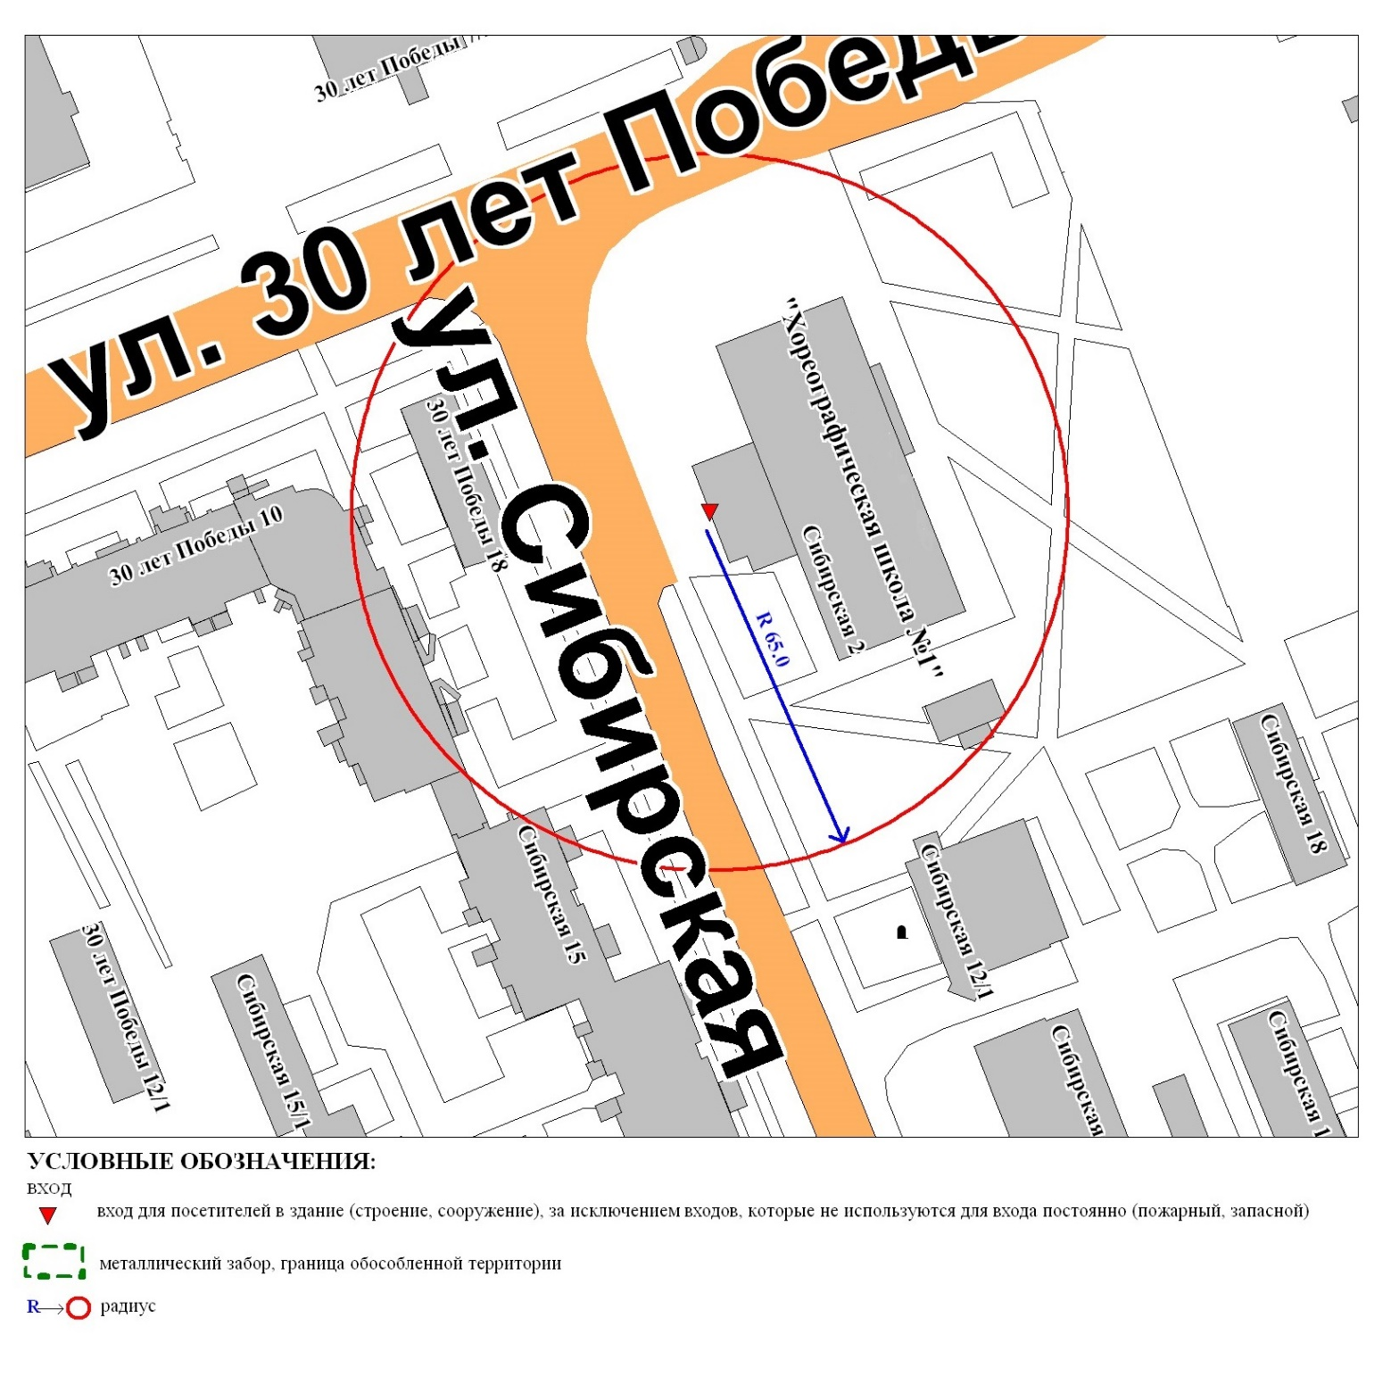

Приложение 2
к постановлению
Администрации города
от ____________ № _________

Схема
границ прилегающей территории к муниципальному бюджетному
дошкольному образовательному учреждению
детскому саду № 92 «Веснушка»,
город Сургут, улица Югорская, дом 1/3 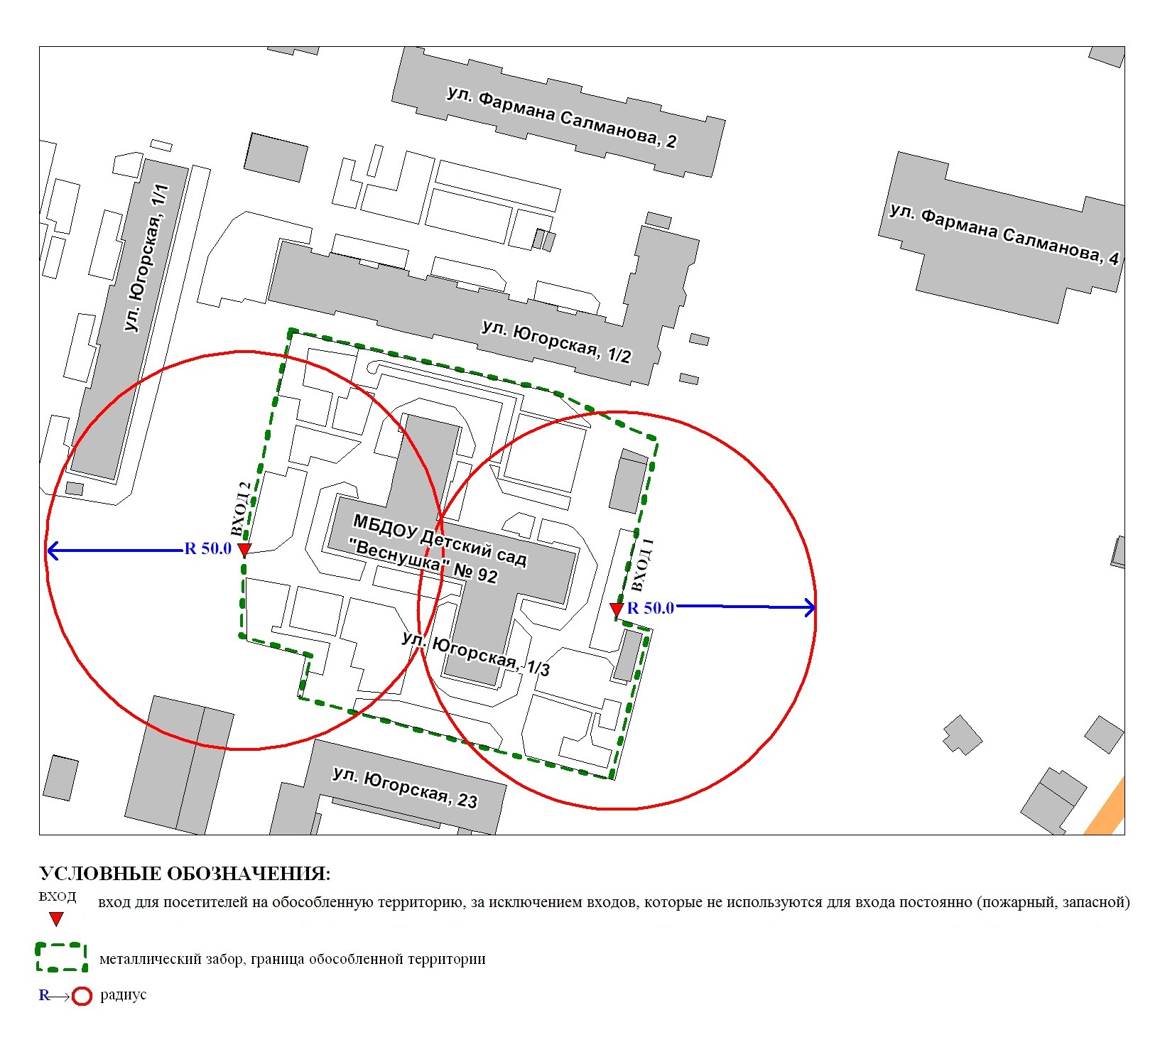

Пояснительная записка
к проекту постановления Администрации города
«О внесении изменений в муниципальный правовой акт»

Контрольным управлением проводится мониторинг организаций, осуществляющих образовательную, медицинскую деятельность, в целях определения границ прилегающих к ним территорий, в том числе с проведением выездных мероприятий. В результате мониторинга установлено следующее:
Постановлением Администрации города от 23.01.2014 № 449 утверждены границы прилегающих территорий, на которых не допускается розничная продажа алкогольной продукции, к следующим организациям:
- муниципальное бюджетное общеобразовательное учреждение средняя общеобразовательная школа № 29, расположенное по адресу: город Сургут, улица Крылова, дом 29/1;
- муниципальное автономное дошкольное образовательное учреждение Центр развития ребенка-детский сад № 8 «Огонек», расположенное по адресу: город Сургут, улица Сибирская, дом 26;
- муниципальное автономное образовательное учреждение дополнительного образования детей «Детская хореографическая школа № 1», расположенное по адресу: город Сургут, улица Сибирская, 2;
- муниципальное бюджетное вечернее (сменное) общеобразовательное учреждение открытая (сменная) общеобразовательная школа № 2, расположенное по адресу: город Сургут, улица 30 лет Победы, дом 39/1;
- муниципальное бюджетное дошкольное образовательное учреждение детский сад общеразвивающего вида с приоритетным осуществлением деятельности по художественно-эстетическому направлению развития детей № 92 «Веснушка», расположенное по адресу: город Сургут, улица Югорская, дом 1/3,
Границы прилегающей территории, на которой не допускается розничная продажа алкогольной продукции, к МБОУ СОШ № 29 утверждены постановлениями Администрации города от 15.11.2013 № 8318, от 23.01.2014 № 449.
Границы прилегающей территории, на которой не допускается розничная продажа алкогольной продукции, к МАДОУ № 8 «Огонек» утверждены постановлениями Администрации города от 05.12.2013 № 8791, от 23.01.2014 № 449
В целях упорядочения муниципальных правовых актов контрольное управление предлагает признать утратившими силу утвержденные постановлением Администрации города от 23.01.2014 № 449 границы прилегающих территорий к образовательным учреждениям: школа № 29, детский сад № 8 «Огонек».
МАУ ДО «ДХШ № 1», МБДОУ № 92 «Веснушка» изменили названия и получили новые лицензии.
МБВ(С)ОУ О(С)ОШ № 2 прекратило деятельность путем реорганизации в форме присоединения к МБВ(С)ОУ О(С)ОШ № 1.
На основании изложенного, контрольное управление предлагает внести изменения в постановление Администрации города.

И.о. начальника управления Д.С. Багинский

Прокопович О.В. тел. 52-80-60

